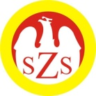

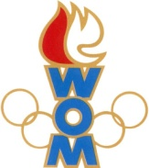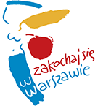
LVI WOM
KOMUNIKAT KOŃCOWY ZAWODÓW FINAŁOWYCH
W UNIHOKEJU DZIEWCZĄT- KAT. MŁODZIEŻ
W ROKU SZK.2022/2023

Miejsce | Szkoła | Dzielnica | Pkt. WOM
1 | Szkoła Podstawowa nr 73 | Praga Północ | 16
2 | Prywatna Szkoła Podstawowa nr 98 DIDASKO | Praga Południe | 14
3 | Szkoła Podstawowa nr 12 | Wesoła | 12
4 | Szkoła Podstawowa nr 175 | Ochota | 10
5 | Szkoła Podstawowa nr 85 | Mokotów | 8
6 | Szkoła Podstawowa nr 352 | Bielany | 7
7 | Szkoła Podstawowa nr 75 | Śródmieście | 6
7 | Szkoła Podstawowa nr 14 | Ursus | 6
9 | Szkoła Podstawowa nr 267 | Żoliborz | 4
9 | Szkoła Podstawowa nr 139 | Wola | 4
9 | Szkoła Podstawowa nr 404 | Wawer | 4
9 | Szkoła Podstawowa nr 398 | Targówek | 4
13 | Szkoła Podstawowa nr 301 | Bemowo | 2
13 | Szkoła Podstawowa nr 344 | Białołęka | 2
13 | Szkoła Podstawowa nr 323 | Ursynów | 2
13 | Szkoła Podstawowa nr 300 | Wilanów | 2

Zespoły z Rembertowa oraz Włoch nie zgłosiły się do rozgrywek.

